PONTIFICIA UNIVERSIDAD CATÓLICA DEL ECUADOR
Facultad de Comunicación, Lingüística y Literatura
NOMBRES: Camila Albuja, Alejandro Llanos
Principales tesis de Elogio de la antropología, Claude Lévi Strauss y El malestar en La Cultura. S. Freud
- ¿Qué importancia admite el Mito de Edipo en el Elogio de la antropología, de Claude Lévi Strauss?
“La prohibición del incesto funda la sociedad humana y es, en un sentido, la sociedad”

La importancia que se refiere con el mito de Edipo (no como forma de reglamentación de la prohibición del incesto), acogido como tema de reflexión mítica, es que según algunos autores como Lévy, lo mítico no aportaba o incidía en los comportamientos sociales contemporáneos, los veía como extraños y ajenos al comportamiento humano, y los asociaba como un tema de afectividad.
Un desarrollo interior de nuestra sociedad adjudica “Hechos de funcionamiento general” (Mauss), que tienen la oportunidad de ser mucho más universales y más precisos con la realidad; puesto que la dicha objetividad, si se la puede llamar así, se busca a partir de la aproximación y lejanía en la que se encuentra el observador. Una analogía prudente se presenta en el estudio de los cuerpos celestes, es decir, en la Astrología, que requiere de una posición de tiempo y espacio diferentes para poder estudiar dichos objetos de estudio.
Ya que en los mitos como el de Edipo se pueden identificar conductas de hombres, y grupos en las que encontramos, sin duda, que entre esas sociedades, llamadas primitivas erróneamente a falta de algún otro término, y la nuestra, existen diferencias y así mismo similitudes. Estas similitudes no pueden ser ajenas ni extrañas, puesto que el bagaje cultural pertenecientes a estas sociedades (primitivas)ha sido heredado por nosotros como un conocimiento directo adquirido por generaciones. Por ejemplo en este caso el mito de Edipo es utilizado como demostración del efecto que ha tenido en la sociedad el enigma, la unión entre una pregunta y una respuesta, y la unión de pensamiento entre dos diferentes culturas entre tiempo y espacio en américa la cultura Iroqués(nativos americanos) y la cultura Griega.
Entre la solución de un enigma y el incesto existe una correlación en la que se encuentra un hecho interno y de razón. Civilizaciones situadas en distinto tiempo y espacio como la antigüedad clásica y la América indígena pueden estar asociadas, al igual que el enigma y el incesto.
Para concluir específicamente la dualidad entre mitos es consistente, y repercute en los enigmas de América y los de otra sociedad como la que planteó la tragedia griega de Edipo, en las dos se presentan el doble carácter, por una parte el tema del incesto y por la otra, el búho en el que se encuentra a una esfinge de manera transpuesta.
“Nos hemos contentado aquí con esbozar a grandes trazos una demostración para ilustrar este problema de la invariancia que la antropología social trata de resolver, juntamente con otras ciencias, pero que en ella aparece como la forma moderna de una pregunta que siempre se ha formulado: la de la universalidad de la naturaleza humana.” (Lévi Strauss)

2. Elaborar una infografía identificando la posible relación que admiten las ciencias señaladas por Lévi Strauss (antropología social, antropología cultural, sociología, etnología, etc.).

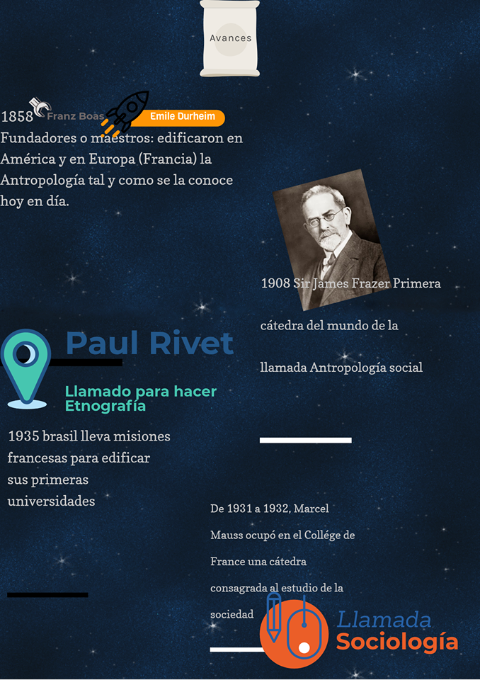
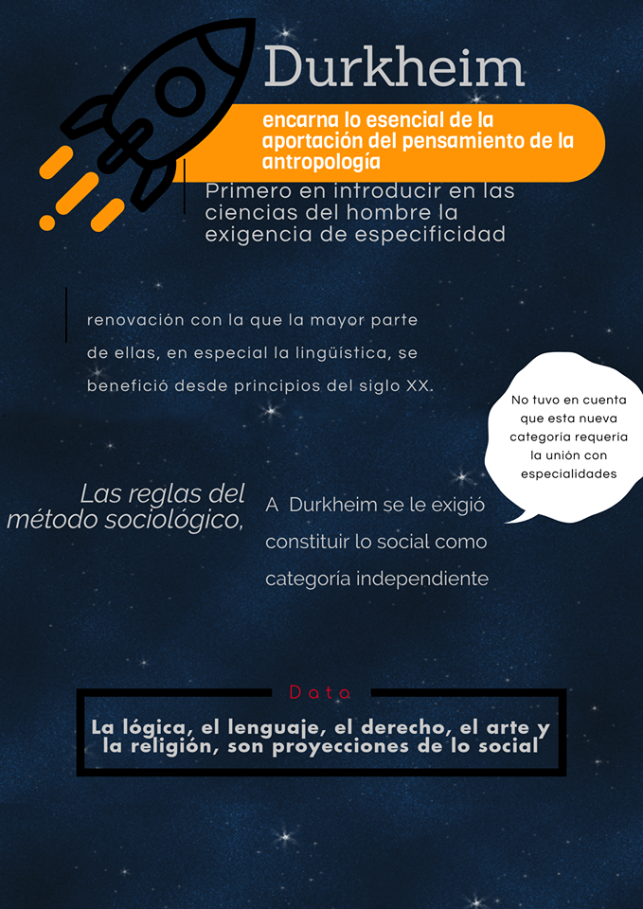
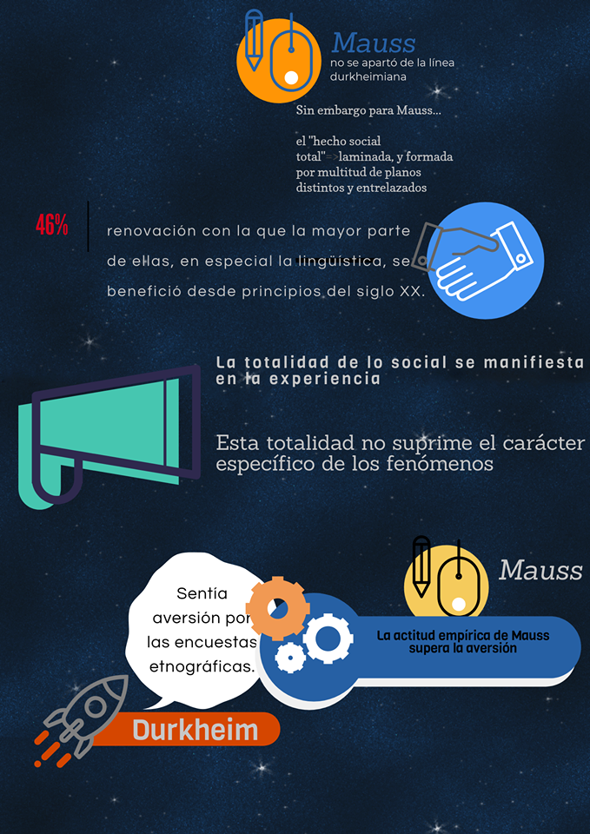
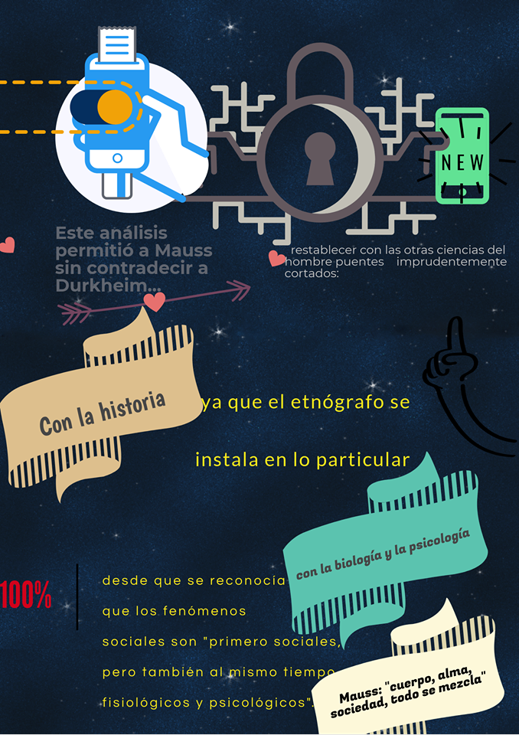

3.Explicar el significado de los conceptos frío y caliente en Lévi Strauss y en McLuhan (Comprender los medios de comunicación. Las extensiones del ser humano), quien además lo extiende al imaginario de ciudades y políticos.
Lévi Strauss habla de sociedades frías y calientes enfocándose en la cuestión de la civilización industrial en donde la energía prepondera sobre todas las cosas. La importancia de que la energía esté presente en las sociedades humanas se relaciona con la antropología. Lévi Strauss y la corriente estructuralista desde donde se define dos tipos de sociedades contrapuestas, las sociedades frías y calientes en donde las sociedades frías se refiere a la valoración de la calma y en donde se observa la noción de un tiempo cíclico que se caracterizan por un poco consumo energético. No obstante, el dominio de la energía es previo al dominio del trabajo.

La domesticación de algunas especies grandes le permitió poner a su servicio la energía animal y la división del trabajo comienza en las sociedades humanas. Lévi Strauss plantea que estas sociedades son las que entraron en la historia a partir del “invento” de la esclavitud que les permitió obtener la energía necesaria para su desarrollo.

El significado de los conceptos frío y caliente en McLuhan se refieren a la cantidad de información que se recepta y a la participación que genera en el receptor. Por ejemplo, en un medio frío como el teléfono la participación del receptor es mayor, en donde se puede tener una complementación de un mensaje dado y responder de manera asertiva ante él; el combinado entre recibir un mensaje y transmutar la imagen sonora que se tiene de él, hace de este un medio frío. En contraste un medio caliente, como el cine, funciona de una manera unidireccional, es decir la participación del receptor, se ve afectada, disminuida a niveles muy bajos; en un medio caliente la aceptación de un mensaje es casi total y es visto como una realidad inversiva del receptor (visto como un hecho, o una realidad, total).

Implica una generalización ante la “preocupación de un efecto en lugar del significado, en un cambio básico de la edad eléctrica” (McLuhan, pág. 47)

McLuhan se refiere a dos eras en la historia humana, la era mecánica y la era eléctrica. La era mecanizada, en donde “el pedal es una extensión del pie”, fue la que dio paso a un futuro eléctrico (tecnológico) en la que nos encontramos sumergidos actualmente, en la que el ser humano tiene extensiones de sí mismo, se comprenden a los medios de comunicación como una extensión del ser humano.

De todas formas, el efecto de dichos medios calientes o fríos dependen de las culturas, a su vez si estas son frías o calientes, una fría sería con un bajo nivel de alfabetización, y una caliente con un grado mayor de alfabetización. Un ejemplo claro es el nivel de alfabetización en los sectores urbano y rural, el urbano sería caliente y el rural frío.

Los medios calientes o fríos, dependen de la percepción de nuestros sentidos, definiendo a un medio caliente como un medio unidireccional siendo este un medio con baja percepción de los sentidos del receptor. Un medio de alta definición como sería el cine no requiere de mucha participación ya que está saturado de información, de parte del receptor existe una aplicación vaga de los planos cognitivos, por otro lado, el un medio de baja definición, fuerza al receptor a que trabaje sobre el mensaje y lo analice de manera más profunda.
4. Elaborar resumen y mapa conceptual de El malestar en La Cultura. S. Freud.
Resumen de El malestar en La Cultura
Freud, en su libro, El malestar en La Cultura, plantea como problemática central de la sociedad a la culpa. Para Sigmund el “yo” se presenta como algo independiente al resto, el “ello”, y con el tiempo evoluciona. El hombre, para Sigmund, siempre ha buscado la felicidad, pero constantemente se ha encontrado con limitaciones que lo impiden.
Para Freud, la vida está llena de sufrimientos, él explica que los individuos encuentran consolación en: distracciones poderosas que hacen parecer pequeña la miseria, satisfacciones sustitutivas y narcóticos. El sufrimiento amenaza desde el cuerpo (condenado a la aniquilación), el mundo exterior y las relaciones interpersonales, así también, como las limitaciones para ejercer dos principios básicos de los humanos: el placer y la agresividad.
La sociedad impone tolerar relaciones sexuales entre hombres y mujeres para el fin de procrear, con lo cual, no admite a la sexualidad como fuente de placer, al igual que, las tendencias agresivas son innatas en los seres humanos y precisamente este factor no permite una convivencia con los semejantes. En consecuencia, la “Sociedad Civilizada” restringe la ejecución de las dos.
Por ello, se ha llegado a considerar que en las sociedades primitivas el humano estaba más cercano a la felicidad, ya que no poseía limitaciones a sus instintos. Sigmund Freud menciona: “La satisfacción de los instintos, precisamente porque implica tal felicidad, se convierte en causa de intenso sufrimiento cuando el mundo exterior nos priva de ella” (Freud,1970, p.19).
En este proceso de buscar la felicidad existen dos tipos de personas: La persona que pretende ser feliz y el individuo que es rebelde y espera cambiar su entorno a uno mejor pero generalmente, el ultimo, no llega a cumplir sus objetivos.
El avance tecnológico para el ser humano lo ha convertido en un “dios con prótesis”, ya que, estos diferentes artefactos le han permitido obtener increíbles destrezas y fuerza, por ejemplo, la cámara fotográfica les ayuda a fijar las impresiones ópticas fugaces, como el fonógrafo, realiza impresiones auditivas.
En la sociedad la cultura impone restricciones, mientras que, la justicia se encarga de que las restricciones se cumplan. Sigmund Freud explica que:
“La agresión es introyectada, internalizada, de vuelta al lugar de donde procede: es dirigida contra el propio yo, incorporándose con una parte de éste, que en calidad de súper-yo se opone a la parte restante, y asumiendo la función de conciencia, despliega frente al yo la misma agresividad que el yo, de buen grado, habría satisfecho en individuos extraños” (Freud,1970, p.64).
El “súper-yo” es una instancia psíquica y se le atribuye la función de la conciencia. Cuando una persona quiere desfogar su instinto natural de la agresividad o encontrar el placer es atacado por el “súper-yo” si comete el acto o simplemente por haberlo pensado, con lo cual, el ser humano cae en una frustración constante al estar alienado de sentimientos de culpabilidad.
Por otro lado, el “súper-yo” cultural es aquel que ha establecido sus normas y restricciones bajo el concepto de la ética. Así, la cultura trata de imponer limitaciones a la conducta agresiva de los individuos.
El origen del sentimiento del remordimiento o culpabilidad es el miedo a la autoridad y el temor a la crítica del “súper-yo” interior. El miedo a la autoridad obliga a que los individuos renuncien a sus instintos como el placer y la agresividad, a veces, por las represalias y generalmente por miedo a la pérdida del ser amado. Mientras que, el “súper-yo” es el no poder ocultar a la conciencia los deseos “prohibidos” que posee, así realice o no el acto será juzgado por sí mismo, lo cual impide su felicidad.
El desarrollo de la conciencia se puede ver marcado por dos teorías: por la autoridad y disciplina que ejerció la figura paterna que el individuo aprende o por el odio que aquella figura generó en el ser.
Entre la autoridad y el “súper-yo”, bastaría, en el primero, renunciar a dicha autoridad para no poseer sentimiento de culpa, pero el miedo al “súper-yo” no se puede renunciar ni ocultar, con lo cual, no se puede huir al castigo moral.
En conclusión, la felicidad siempre ha sido anhelada por los seres humanos, sin embargo, llegar a conseguirla es un ideal casi utópico, no por ello, se debe dejar de buscarla. Las limitaciones a los instintos básicos como el placer y la agresividad lo único que ocasionan es más sufrimiento, ya que, a pesar que la persona se enfrente a la autoridad y ejecute sus deseos, el “súper-yo” juzgará a la persona, incluso si no comete el acto y se arrepiente, ya que, el simple hecho de haberlo pensado ya genera el sentimiento de culpa.


Mapa Conceptual

Bibliografía:
Freud, S. (1970). El malestar en la cultura (Vol. 328). Ediciones Akal.
Lévi-Strauss, C., Caruso, P., & Bellour, R. (1976). Elogio de la antropología (Vol. 22). Calden.
McLuhan, M., & Ducher, P. (1996). Comprender los medios de comunicación: las extensiones del ser humano.

